Pub allemande

Ils sont trop forts ces Allemands!!!
L'affiche a été imprimée avec une technique spéciale qui fait que lorsqu'il commence à pleuvoir, la peinture réagit:
Voici deux photos, la première un jour de soleil,

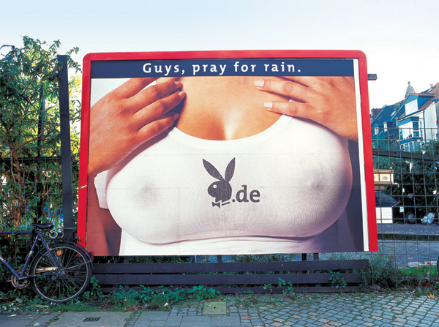

et la seconde….

…un jour de pluie.

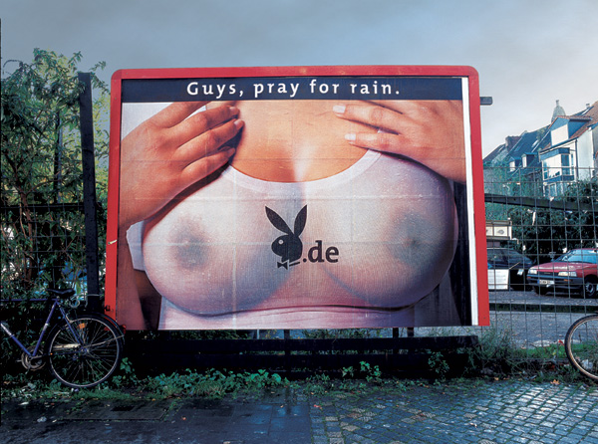

Remarque pour ceux qui ne parlent pas l’anglais:
«Guys, pray for rain» signifie «les gars, priez pour qu’il pleuve»

